Die Cholerakapelle
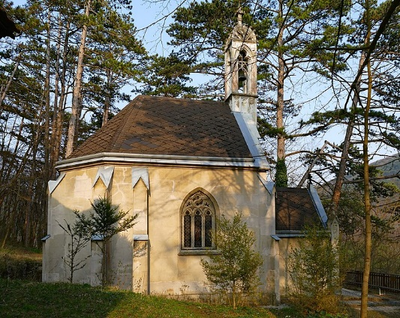
Die Cholera ist eine schwere Krankheit, an der auch in Baden zwischen 1790 und 1832 zahlreiche Menschen erkrankt und gestorben sind. Für die Kranken gab es ein eigenes Spital im Mariazellerhof. Die Krankheit verbreitete sich durch verunreinigtes Wasser. Menschen fürchteten sich davor, beim Waschen krank zu werden. Um gesund zu bleiben, übetrieb man es deshalb nicht mit der Körperpflege. Viele Menschen beteten auch dafür, nicht zu erkranken.
1https://www.regiowiki.at/wiki/Datei:Heiligenkreuz_Cholerakapelle_Westeite.jpg
https://www.regiowiki.at/wiki/Datei:Heiligenkreuz_Cholerakapelle_Westeite.jpg
Elisabeth und Carl Boldrini lebten damals in Baden. Aus Dankbarkeit, dass sie nicht an dieser Seuche erkrankten, ließen sie eine Kapelle im Helenental erbauen. Sie ist unter dem Namen Cholerakapelle bekannt. In der Kapelle befindet sich eine Marienstatue.
Wenn du hörst, dass jemand zur Cholerakapelle essen fährt, dann meint diese Person den Landgasthof zur Cholerakapelle. Dieser ist ein beliebtes Lokal und Ausgangspunkt für Spaziergänge. Der Frauensteg wurde errichtet, um die Schwechat bei der Cholerakapelle zu überqueren.

Welche Satzhälften passen zusammen? Verbinde sie mit verschiedenen Farben:
An der Cholera |  | schmutziges Wasser verbreitet.
Die Krankheit wird durch |  | erinnert uns an diese schwere Krankheit.
Das Ehepaar Boldrini |  | befindet sich ein Gasthof.
Die Cholerakapelle |  | blieb von der Cholera verschont.
In der Kapelle |  | erkrankten viele Menschen.
Bei der Cholerakapelle |  | kannst du eine Marienstatue sehen.

